# 退役军人守初心 走访慰问送关怀

# 8月1日上午，内蒙古民族大学创新创业学院青年志愿团队在富康社区开展了伴老志愿活动。

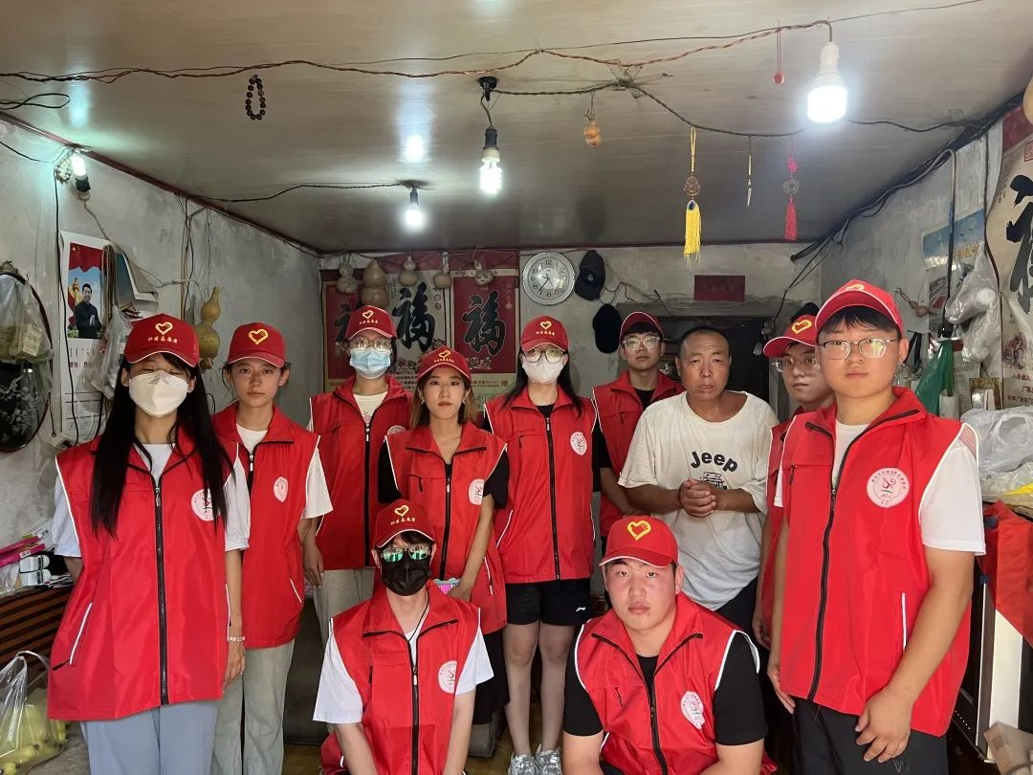

      在这次志愿活动中，富康社区与青年志愿者们联合开展此次慰问活动，志愿者们首先来到了甘长城爷爷家中，甘爷爷是一名残疾退役军人，他的身体不好，脑梗导致后遗症，因为离异常年自己居住。志愿者们帮助甘爷爷打扫了卫生，陪他说话。志愿者们还为甘长城爷爷送去水果和营养品，祝愿老人“八一”建军节快乐，健康长寿！

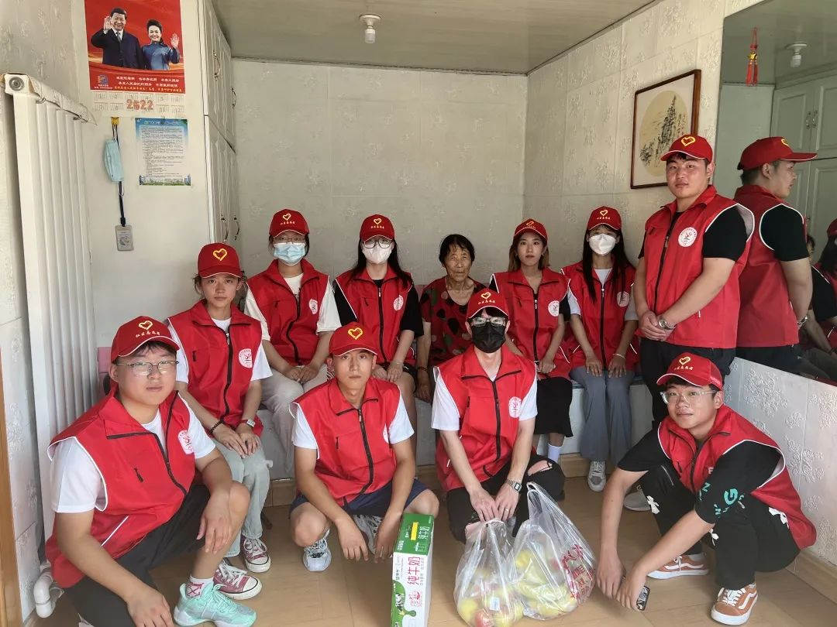

    接着，志愿者们又来到了老人张爷爷家中，张爷爷是一名退役军人，他的老伴是光荣的烈士子女，老爷子有糖尿病，他们夫妻俩都患有高血压。在志愿服务的过程中，志愿者们同老人进行了温暖的问候，接着志愿者们帮助老人打扫卫生，做一些力所能及的事情。

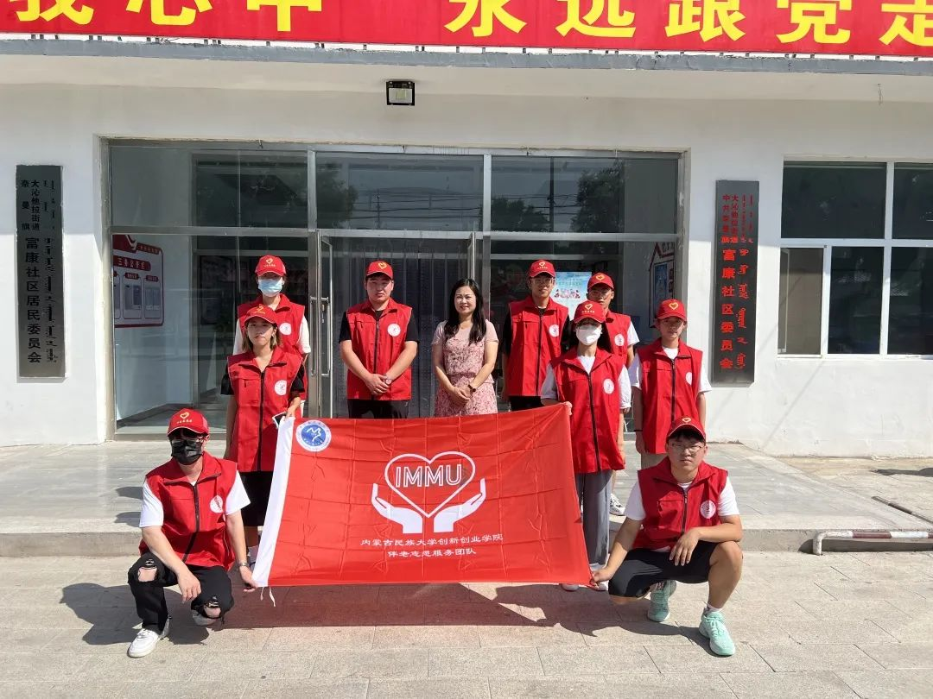

     在此次志愿活动中，志愿者用朴素的志愿服务向退伍老兵致敬，同时也感受到志愿活动的意义和责任，青年志愿者们将继续用实际行动践行为人民服务的情怀和对老兵的关怀。